Yoël Gómez Benítez – 2º DAW
Actividad 1.2. GitHub

- Crear repositorio dwes_2526
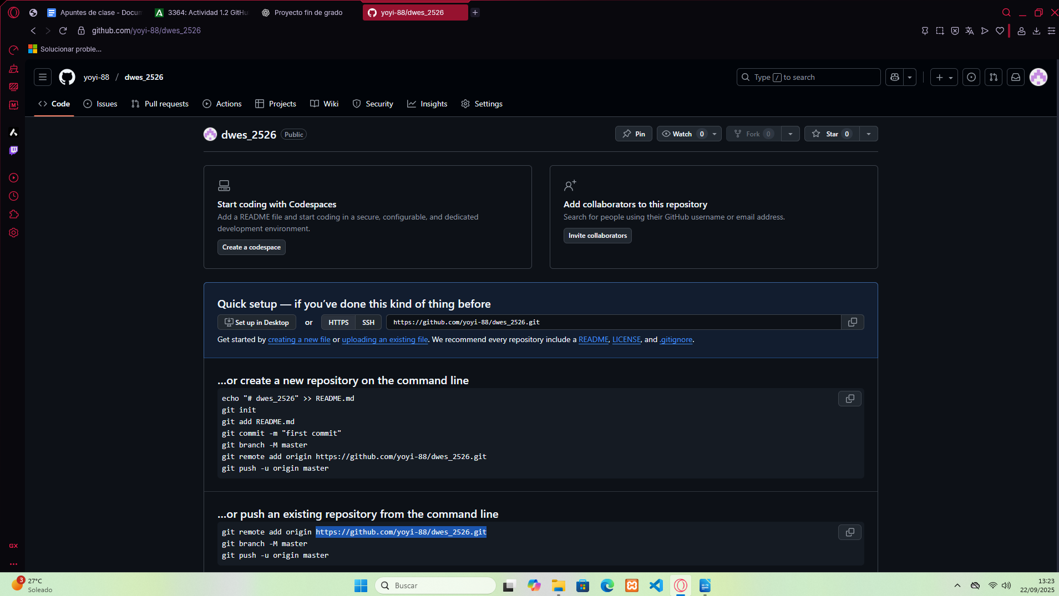
- Actualizar el repositorio con el contenido de la carpeta local dwes
